iLOGIC: INTERPRETANDO HISTÓRIAS COM LÓGICA

DOUGLAS AQUINO MORENO¹; STEFAN LUCAS AQUINO SILVA²;
PARCILENE FERNANDES DE BRITO³
¹Acadêmico do curso de Ciência da Computação no Centro Universitário Luterano de Palmas. Voluntário no PROICT da ULBRA Palmas. E-mail: nome_do_email@rede.ulbra.br.
²Acadêmico do curso de Ciência da Computação no Centro Universitário Luterano de Palmas. Voluntário no PROICT da ULBRA Palmas. E-mail: nome_do_email@rede.ulbra.br.
³Doutora em Psicologia pela PUC-GO, Mestre em Ciência da Computação pela UFSC. Professora e coordenadora dos cursos de Ciências da Computação, Sistemas de Informação e Engenharia de Software da ULBRA Palmas. E-mail: nome_do_email@ulbra.br.
INTRODUÇÃO
O presente trabalho teve por objetivo principal
apresentar uma metodologia lúdica baseada em
histórias e personagens para auxiliar no desenvolvimento do raciocínio lógico dos alunos, além de propor uma ferramenta de ensino para os professores de lógica.
MATERIAL E MÉTODOS
As tecnologias empregadas para o desenvolvimento do trabalho foram: HTML, CSS e JavaScript. As etapas do desenvolvimento do módulo iLogic são apresentadas na Figura 1.

Figura 1. Fluxo das etapas desenvolvidas
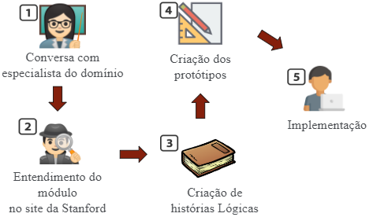
RESULTADOS E DISCUSSÃO
O módulo iLogic foi estruturado a partir de textos e componentes para interação com o usuário. Com as histórias definidas e a estrutura sistematizada, as questões lógicas foram identificadas e organizadas em exercícios para o usuário, conforme pode ser visto na Figura 2.

Figura 2. História Contexto - Entrando em Campo.
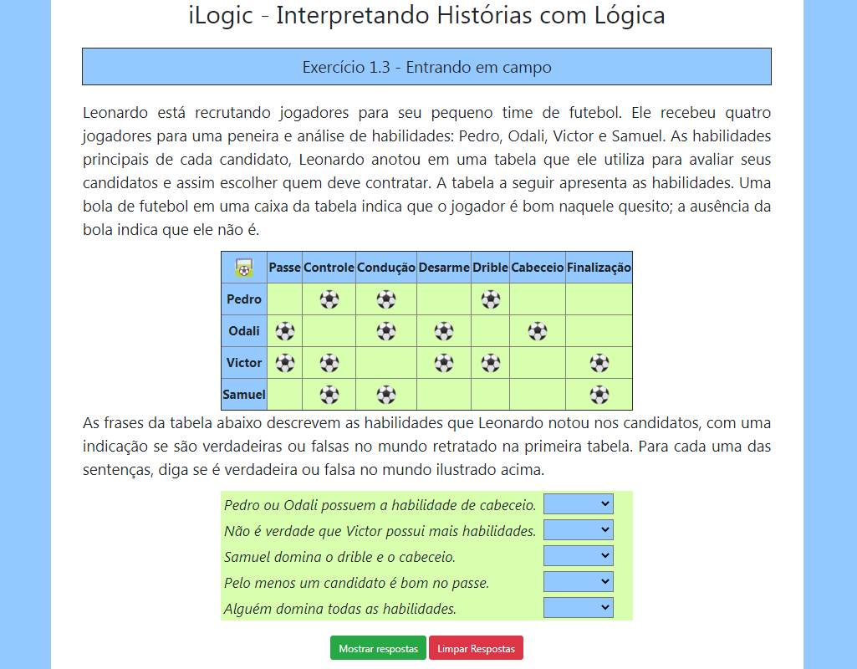
CONCLUSÕES
O módulo iLogic utiliza a história e a ficção como ferramenta de ensino, desta forma, é possível proporcionar uma maneira interativa e dinâmica para o ensino.
AGRADECIMENTOS
Este projeto é apoiado pelo Programa de Iniciação Científica e Tecnológica - PROICT - da ULBRA.
REFERÊNCIAS
THE STANFORD GROUP. Introduction to Logic. Disponível em: http://logic.stanford.
edu/intrologic/exercises/exercises.html. Acesso em 17 de Setembro de 2020.

